Қысқа мерзімді жоспары
Бөлім | Құжаттармен бірлесіп жұмыс жасау
Педагогтың аты-жөні
Күні
Сынып 9 | Қатысушылар саны |  | Қатыспағандар саны
Сабақтың тақырыбы: | Құжаттармен бірлесіп  жұмыс жасау
Оқу бағдарламасына сәйкес оқыту мақсаттары | 9.1.3.1- интернет қызметтерін қолдана отырып, құжаттарды құру,  өзгерту және қарастыруда бірлесе жұмыс істеу (мысалы, жұмыстарды  веб-серверге – бұлттық есептеулерге, блогтарға, Уикипедияға жүктеу)
Сабақтың мақсаты: | Барлық оқушылар:
 | Бұлттық технология ұғымы мен түрлерін анықтау.
 | Көптеген оқушылар:
 | Бұлттық технологияның артықшылығы мен кемшілігін салыстыру.
 | Кейбір оқушылар:
Бұлттық технологияны қолданудың маңыздылығын түсіндіріп,
тұжырым жаса

Сабақтың барысы:

Сабақтың кезені/ уақыт | Педагогтың әрекеті | Оқушының әрекеті | Бағалау | Ресурстар
Сабақтың басы | 1.Оқушылармен амандасу.  Ой сергіту жаттығуы және топ құру:  «Атомдар мен молекулалар» ойыны.  Мұғалім «атомдар» деген кезде ойыншылар жеке- дара  жүреді де, «молекулалар бесеуден» немесе  «молекулалар үшеуден» деген кезде, бес немесе үш  адамнан тез арада топтасады.  Үй тапсырмасы  «Мен саған, сен маған» әдісі  Оқушылар өткен сабақта берілген зерттеу жұмыстарын  жұптасып бір-бірлеріне түсіндіріп береді.  Ауызша мадақтау, ынталандыру | 1.Мұғаліммен амандасады.  2.Сабақтың тақырыбын дәптерге жазады.  3.Сабақтың мақсаттарымен танысады. |  | Оқушы  дәптерімен  жұмыс
Сабақтың ортасы | Жаңа тақырыпты түсіндіру.  Ой қозғау сұрақтары:  ✓ Бүгінгі таңда деректерді жойылып кетуден  сақтаудың қандай сенімді әдістерін білесің?  ✓ Үнемі қолданбалы программалардың жаңа  нұсқаларын және соңғы үлгідегі компьютерлер  сатып алуға кететін шығынды азайтудың қандай  әдістерінен хабардарсың?  ✓ Өзіңнің деректеріңді әлемнің кез келген түкпірінде  өңдеудің қандай мүмкіндіктері бар?  Оқулықпен жұмыс  Тақырыптың тапсырмасын орындайды. Оқулықта  берілген теориялық ақпаратпен танысады.  Топтық жұмыс: Кестемен жұмыс.  Кестеде берілген мәліметтерге сәйкес бос ұяшықтарды  мәліметпен толықтыру  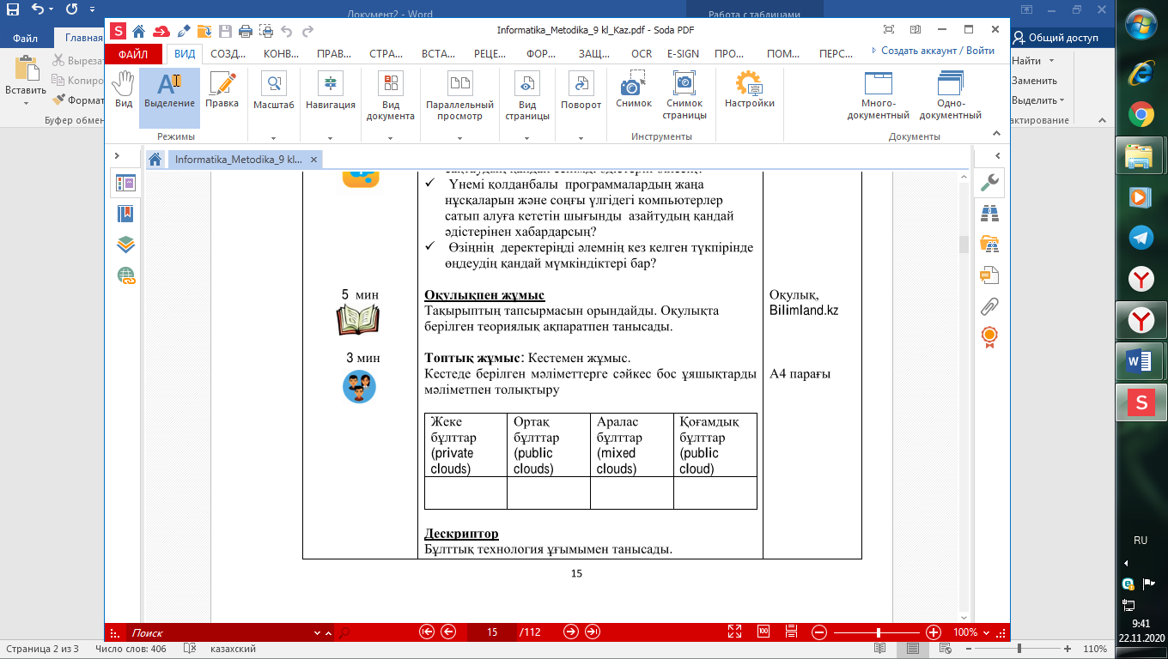  Дескриптор  Бұлттық технология ұғымымен танысады.  Бұлттық технология түрлерін анықтайды.  Компьютермен жұмыс:  2-тапсырма. Google-құжат. Информатика  сабағында газет шығару  Берілген тақырып бойынша ұжымдық өңдеу жүргізіп,  материал жинап, құжат дайында. Газеттің тақырып  атауын таңдау, шығу күнін және нөмірін қою, авторлар  атын және мекенжайын көрсету. Әр топ мақала атын  қойып, сурет, цитата кірістіру, негізгі мақалаларын  қалыптастыруы тиіс. Жұмысты орындау барысында  топтың мүшелерінің идеяларын талдау, оларды бірігіп  өңдеу, шығармашыл идеяларға қолдау көрсетіп отыру.  Дескриптор  1. Бұлтты технологияның артықшылығы мен  кемшілігін салыстырады.  3-тапсырма. Google презентация. Бұлттық  технологиялар  Google презентация қызметі көмегімен «Бұлттық  технологиялар» тақырыбына (ортақ қолжетімділік  режімінде) ұжымдық немесе кіші топта презентация  құру. Слайд тақырыбын анықтап, мәтін түсін таңдап,  әртүрлі слайд макеттерін қолданып жасаған  презентациясын Показ слайдов режімінде көрсетуі  тиіс.  Жұптық жұмыс  Компьютер программаларына тікелей қолжетімділік  пен бұлтты қолжетімділікті салыстырып талда.  Олардың өзіндік артықшылықтары мен кемшіліктерін  сарапта. | Мұғалімді тыңдайды
Сабақтың соңы | Шағын эссе жазу  Бұлттық технологияның дамуының бүгіні мен  болашағына баға беріңдер.  1. Бұлттық технология дегеніміз не және оны  қандай мақсатта қолданады?  2. Бұлттық технологияның қандай  артықшылықтары мен кемшіліктерін айтуға  болады?  3. Қандай бұлтты қызмет түрлерін білесің?  4. «Есептегі бұлттар» дегенді қалай түсіндіресің?  5. «Есептегіш бұлттардың» қандай түрлері бар?  6. Google бұлттық қызметінің қандай түрлерін айта  аласың?  Бүгін не үйрендім? Көңіл күйім қандай болды? Неден  қиналдым? Үйде нені қайталаймын? | Өзін-өзі бағалау.
Үй тапсырмасы | «Құжаттармен бірлесіп жұмыс жасау» тақырыбында жоба дайындау.

